ΑΓΙΑ ΠΑΡΑΣΚΕΥΗ –ΜΗΤΡΟΠΟΛΗ 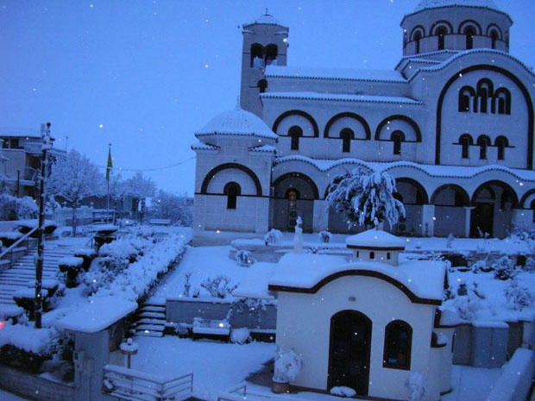
ΤΟ ΕΣΩΤΕΡΙΚΟ ΤΗΣ ΜΗΤΡΟΠΟΛΗΣ
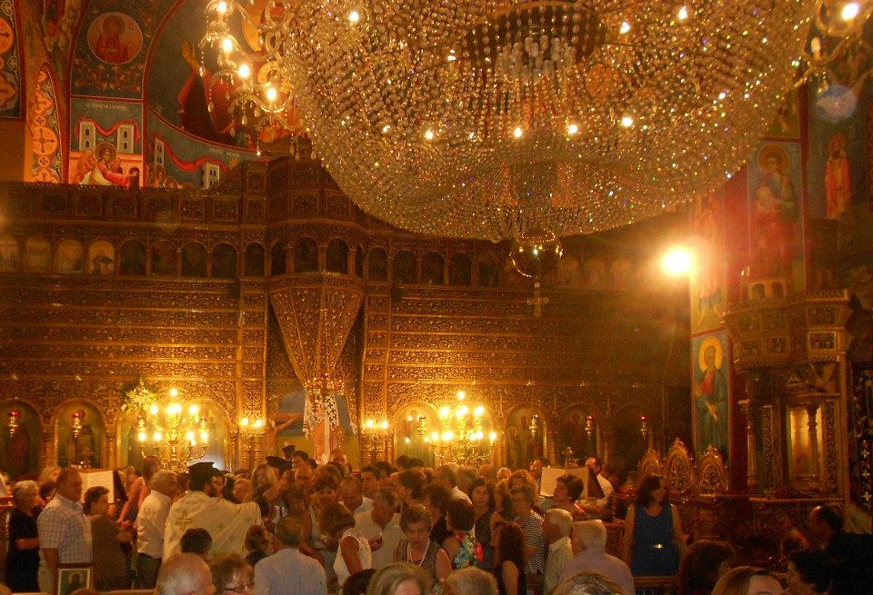

ΤΟ ΕΣΩΤΕΡΙΚΟ ΤΗΣ ΜΗΤΡΟΠΟΛΗΣ
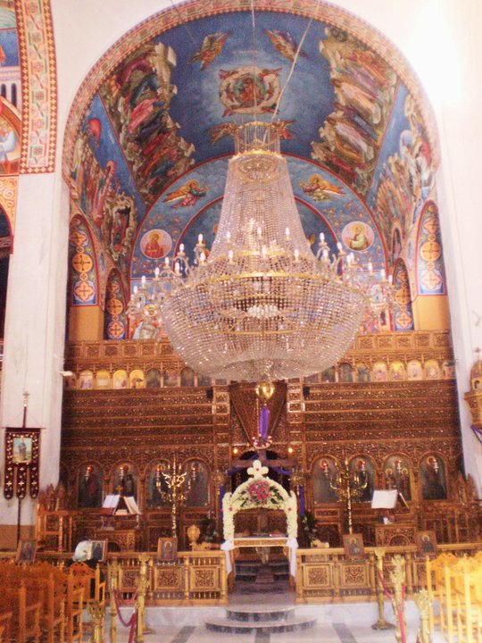

ΜΗΤΡΟΠΟΛΗ
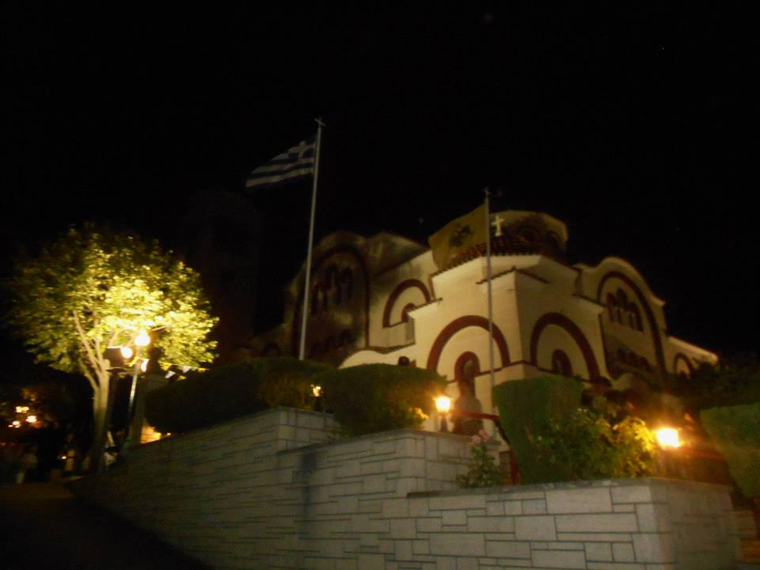

ΑΓΙΟΣ ΓΕΩΡΓΙΟΣ
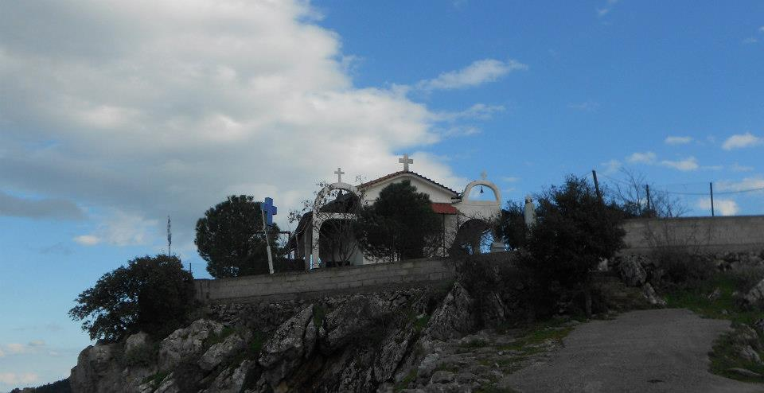

ΠΕΡΙΦΟΡΑ ΕΠΙΤΑΦΙΟΥ
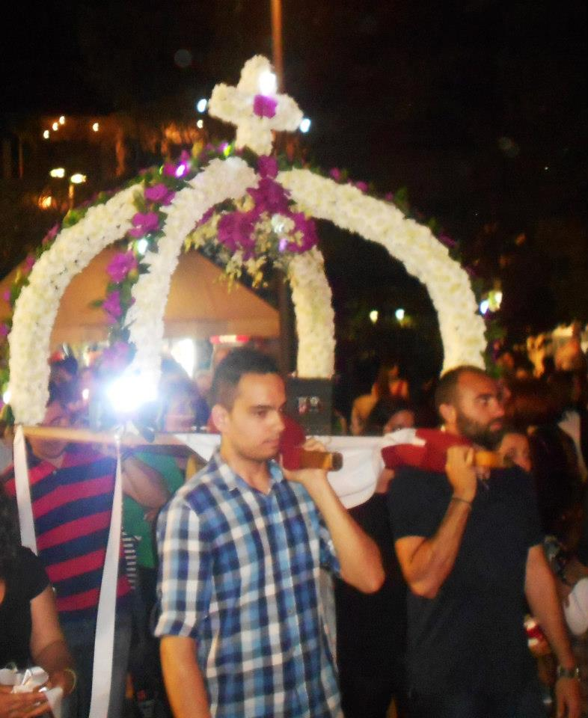

ΠΕΡΙΦΟΡΑ ΕΠΙΤΑΦΙΟΥ - ΜΗΤΡΟΠΟΛΗΣ
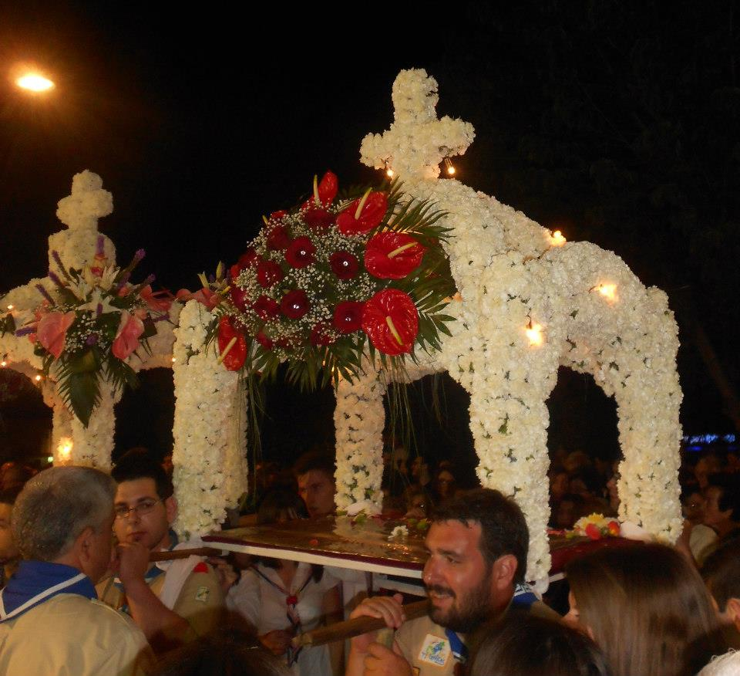
ΠΕΡΙΦΟΡΑ ΕΠΙΤΑΦΙΟΥ ΕΞΩ ΑΠΟ ΤΗ ΜΗΤΡΟΠΟΛΗ
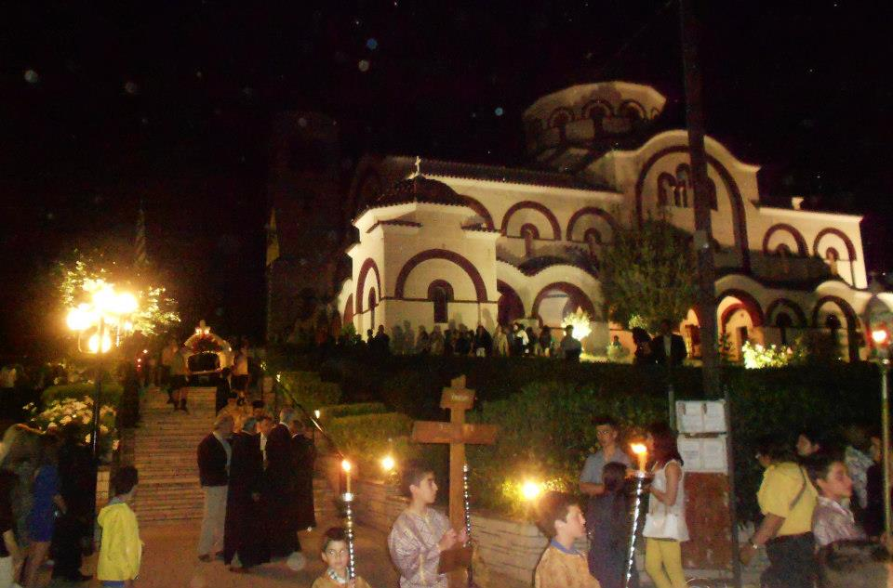
ΕΠΙΤΑΦΙΟΣ ΑΓΙΟΥ ΝΙΚΟΛΑΟΥ
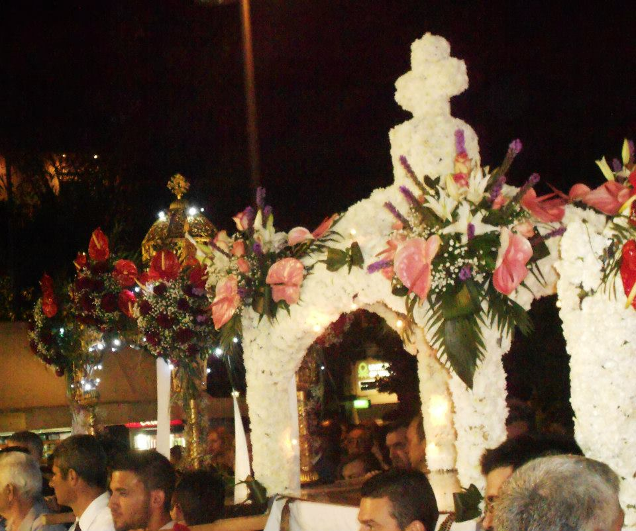

ΕΠΙΤΑΦΙΟΣ ΑΓΙΟΥ ΝΙΚΟΛΑΟΥ
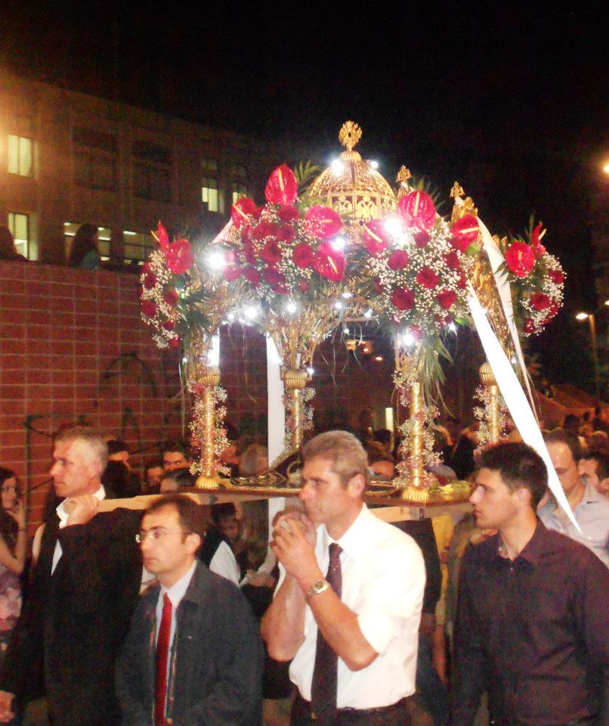

ΙΕΡΟΣ ΝΑΟΣ ΚΟΙΜΗΣΕΩΣ ΤΗΣ ΘΕΟΤΟΚΟΥ
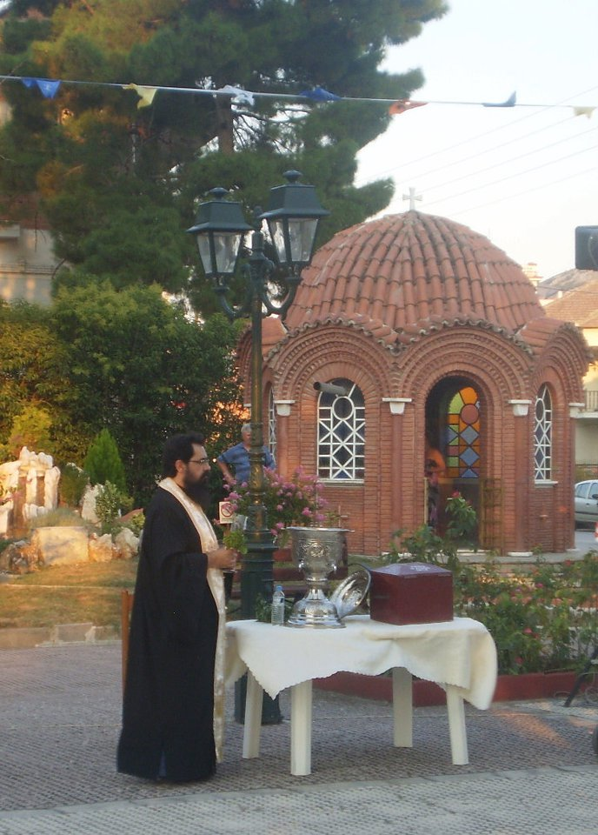

ΙΕΡΟΣ ΝΑΟΣ ΚΟΙΜΗΣΕΩΣ ΤΗΣ ΘΕΟΤΟΚΟΥ
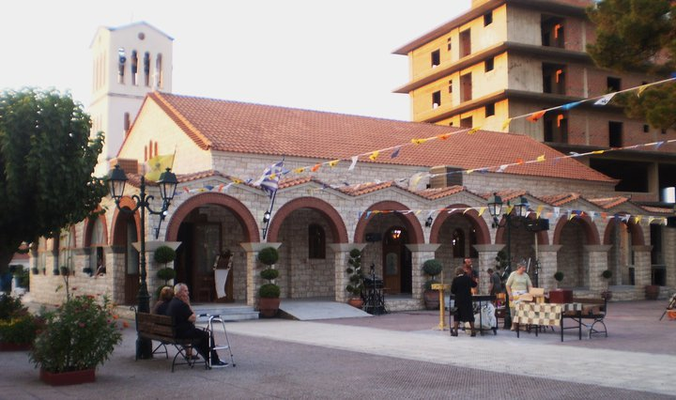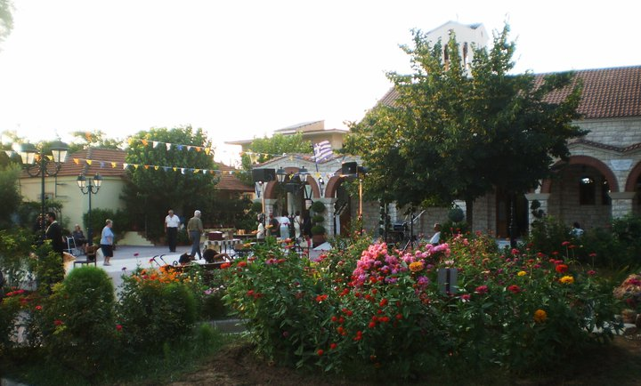
ΕΠΙΤΑΦΙΟΣ ΤΗΣ ΠΑΝΑΓΙΑΣ
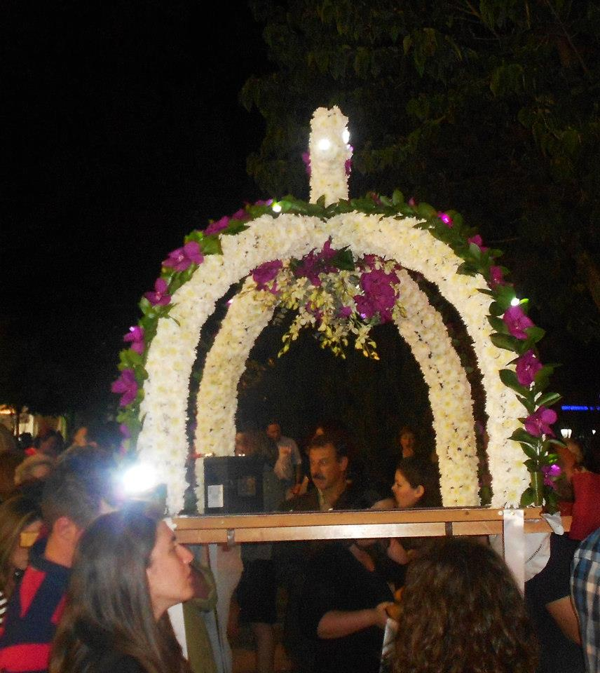
Ο ΠΡΟΦΗΤΗΣ ΗΛΙΑΣ
